ĐỨC TÍNH GIẢN DỊ CỦA BÁC HỒ
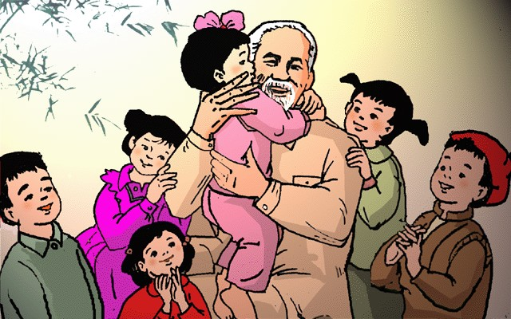
Điều rất quan trọng cần phải làm nổi bật là sự nhất quán giữa đời hoạt động chính trị lay trời chuyển đất với đời sống bình thường vô cùng giản dị và khiêm tốn của Hồ Chủ tịch.
Rất lạ lùng, rất kì diệu là trong 60 năm của 1 cuộc đời đầy sóng gió diễn ra ở rất nhiều nơi trên thế giới cũng như ở nước ta, Bác Hồ vẫn giữ nguyên phẩm chất cao quý cảu một người chiến sĩ cách mạng. Tất cả vì nước, vì dân, vì sự nghiệp lớn, trong sáng, thanh bạch, tuyệt đẹp.
Con người Bác, đời sống của Bác giản dị như thế nào, mọi người chúng ta đều biết: bữa cơm, đồ dùng, cái nhà, lối sống. Bữa cơm chỉ có vài a món rất giản đơn, lúc ăn Bách khooongr để rơi vãi một hột cơm, ăn xong, cái bát bao giờ cũng sạch và thức ăn còn lại htì được săp sễp tươm tất. Ở việc làm đó, chúng ta càng thấy Bác quý trọng biết bao kết quả sản xuất của con người và kính trọng như thế nào người phục vụ. Cái nhà sàn của Bác vnẻ vẹn chỉ có vài ba phòng, và trong luc tâm hồn của Bác lộn gió thời đại, thì cái nhà nhỏ đó luôn luôn lộng gió và ánh sáng, phảng phất hương thơm cảu hoa vườn, một đời sống như vậy thanh bạch và tao nhã biết bao! Bác suốt đời làm việc, suốt ngày làm việc, từ việc rất lớn: việc cứu nước, cứu dân đến việc rất nhỏ, trồng cây trong vườn, viết một bức thư cho một đồng chí, nói chuyện với các cháu miền Nam, đi thăm nhà tập thể của công nhân, từ nơi làm việc đến phòng ngủ, nhà ăn… Trong đời sống của mình, việc gì Bác tự làm được thì không cần người giúp, cho nên bên cạnh Bác người giúp việc và phục vụ có thể đếm trên đầu ngón tay, và Bác đã đặt cho số đồng chí đó những cái tên mà gộp lại là ý chí chiến đầu và chiến thắng: Trường, Kì, Kháng, Chiến, Nhất, Định, Thắng, Lợi!
Nhưng chớ hiểu lầm rằng Bác sống khắc khổ theo lỗi nhà tu hành, thanh tao theo kiểu nhà hiền triết ẩn dật. Bác Hồ sống đời sống giản dị, thanh bạch như vậy, bởi vì người sống sôi nổi, phong phú đời sống và cuộc đấu tranh gian khỏ và ác liệt của quần chúng nhân dân. Đời sống vật chất giản dị càng hòa hợ với đời sống tâm hồn phong phú, với những tư tưởng, tình cảm, những giá trị tinh thần cao đẹp nhất. Đó là đời sống thực sự văn mình mà Bác Hồ nêu gương sáng trong thế giới ngày nay.
Giản dị trong đời sống, trong quan hệ với mọi người, trong tác phong, Hồ Chủ tịch cũng rất giản dị trong lời nói và bài viết, vì muốn cho quần chúng nhân dân hiểu được, nhớ được, làm được. Suy cho cùng, chân lí, những chân lí lớn của nhân dân ta cũng như của thời đại là giản dị: “ Không có gì quý hơn độc lập, tự do”, “ Nước Việt Nam là một, dân tộc Việt Nam là một, sông có thể cạn, núi có thể mòn, song chân lí ấy không bao giờ thay đổi”… Những chân lí giản dị mà sâu sắc đó lúc thâm nhập vào quả tim và bộ óc của hàng triệu con người đang chờ đợi nó, thì nó sẽ là sức mạnh vô địch, đó là chủ nghĩa anh hùng cách mạng.

